Αυτή η διαφήμιση είναι ό,τι πιο συγκινητικό θα δείτε σήμερα
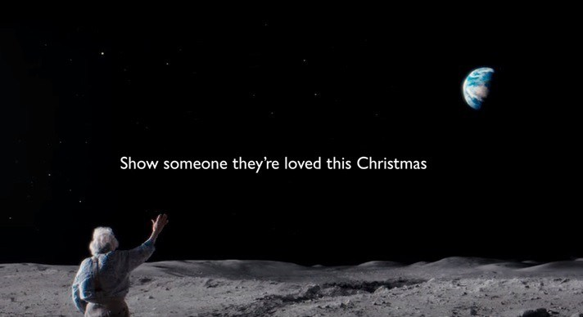
Λίγο πριν τα Χριστούγεννα, κάθε χρόνο, χιλιάδες Βρετανοί περιμένουν με ανυπομονησία το διαφημιστικό σποτ των βρετανικών πολυκαταστημάτων John Lewis. Ο κολοσσός του Ηνωμένου Βασιλείου έχει ανεβάσει τον πήχη όσον αφορά τις διαφημιστικές του καμπάνιες και κάθε κυκλοφορία αποτελεί ιδιαίτερα σημαντικό γεγονός. Πριν λίγες μέρες αναρτήθηκε στο διαδίκτυο το πολυαναμενόμενο σποτ και το buzz που δημιούργησε, είναι εντυπωσιακό.
Με τον τίτλο Man On The Moon, το σποτ δεν είναι απλώς ένα μαγικό παραμύθι που έχει στόχο να μας κάνει να νιώσουμε την οικογενειακή θαλπωρή. Είναι μια ωδή στη μοναξιά της τρίτης ηλικίας.
Η μικρή Lily με τη βοήθεια ενός τηλεσκοπίου, εντοπίζει έναν άνθρωπο στο φεγγάρι. Η μοναξιά του, αγγίζει βαθιά το κορίτσι που προσπαθεί απεγνωσμένα να τραβήξει την προσοχή του - αλλά τα χάρτινα αεροπλάνα και τα γράμματά της δε μπορούν να φτάσουν τόσο μακριά.
Στη συνέχεια, όμως, ένα μαγικό πακέτο με δώρο ένα τηλεσκόπιο θα προσγειωθεί στο φεγγάρι. Κάπου εκεί, οι χρήστες του internet υποστηρίζουν πως η όρασή τους θολώνει από τα δάκρυα.
Αυτή τη χρονιά, το τραγούδι που συνοδεύει τη διαφήμιση, είναι το "Half the World Away" των Oasis, το οποίο απέδωσε εκπληκτικά η 19χρονη Νορβηγή τραγουδίστρια Aurora. Στόχος της καμπάνιας είναι να μην μείνει κανένας ηλικιωμένος μόνος αυτά τα Χριστούγεννα.
Η παραγωγή κόστισε 1.000.000 λίρες και τα γυρίσματα έγιναν κυρίως στο στούντιο της Warner Brothers στο Hertfordshire (και όχι στην εξώσφαιρα).
The toc

